ОТЧЕТ ПО 2 ЭТАПУ ИНДИВИДУАЛЬНОГО ПРОЕКТА

Добавить к сайту данные о себе

Коняева Марина Александровна

Содержание

# Цель работы

Добавить к сайту данные о себе и создать посты.

# Задание

1. Разместить фотографию владельца сайта.
2. Разместить краткое описание владельца сайта (Biography).
3. Добавить информацию об интересах (Interests).
4. Добавить информацию от образовании (Education).
5. Сделать пост по прошедшей неделе.
6. Добавить пост на тему “Управление версиями. Git.”

# Выполнение лабораторной работы

1. Список добавляемых данных: разместить фотографию владельца сайта, разместить краткое описание владельца сайта (Biography), добавить информацию об интересах (Interests), добавить информацию от образовании (Education).

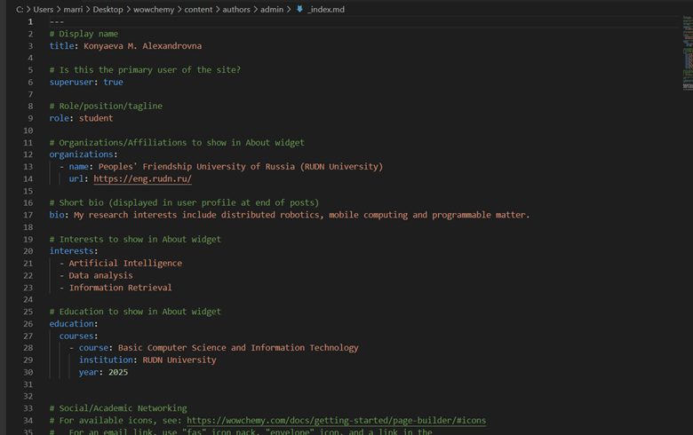 *Изображение 1.1 Список добавляемых данных*

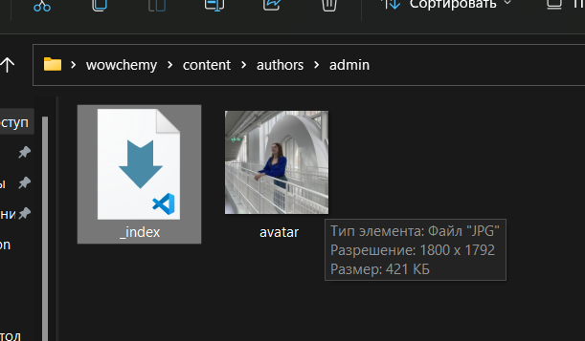 *Изображение 1.2 Список добавляемых данных*

1. Создали пост и Добавили информацию о занятиях на прошлой неделе

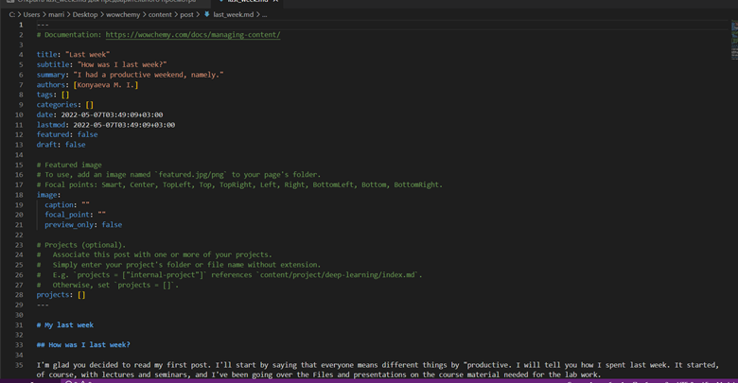 *Изображение 2.1 пост о занятиях на прошлой неделе*

1. Добавили пост на тему git

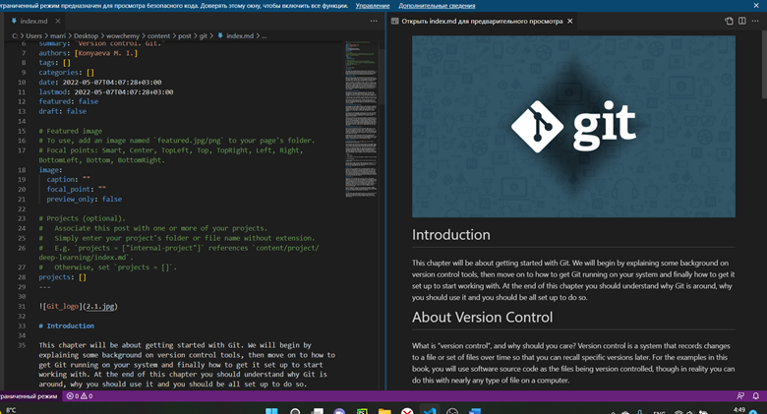 *Изображение 3.1 пост на тему git*

1. Обновим данные нашего сайта, предварительно добавив новые файлы и создав новый коммит

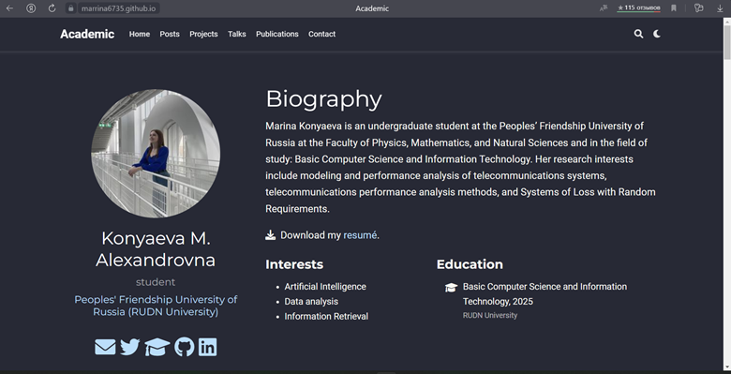 *Изображение 4.1 обновим данные сайта*

# Выводы

В ходе выполнения данного этапа индивидуального проекта добавили к сайту данные о себе и создали посты.